Enigme 1

Enigme 2

11×11=4

22×22=16

33×33= ?

Enigme 3

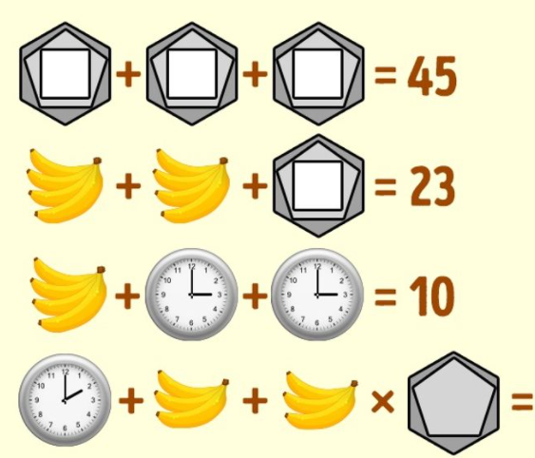

Enigme 4

Enigme 5

102 – 1 = 99

Déplacez un seul chiffre pour rendre l’équation juste.

Enigme 6

Une brique pèse 1 kg plus une demi-brique.

Combien pèse une brique ?

Enigme 7

Je suis le produit de deux nombres entiers qui se suivent.
Les 2 chiffres qui me composent se suivent eux aussi.
Qui suis-je ?

Enigme 8

Une femme dépensière a dépensé tout ce qu’elle avait en poche dans cinq magasins.
Dans chacun elle a dépensé dix euros de plus que la moitié de ce qu’elle avait en entrant.

Combien avait-elle en poche au départ ?

.

Enigme 9

A partir des consignes, on doit deviner le code à trois chiffres du cadenas.

123 : Rien n’est bon.
612 : Un chiffre est bon et mal placé.
456 : Un chiffre est bon et mal placé.
158 : Un chiffre est bon et bien placé, un chiffre est bon et mal placé.
834 : Un chiffre est bon et mal placé.

Enigme 10

Petite énigme qui malgré ses apparences, ne sont pas vraiment des mathématiques
(enfin un tout petit peu quand même).

10 + 3 = 1113
12 x 12 = 1124
17 + 8 = 1215
3 x 6 = ?

Quel est le résultat de la dernière opération ?
Indice : ce n’est pas 18…

